FICHA 9. DIAGRAMA DEL FLUJO DE LA INNOVACIÓN

Complejidad | Compleja
Tiempo requerido | Varios días
Material Requerido | Post-its o cartulinas de colores  Papel  Lápices o rotuladores
Competencias que se desarrollan a través de la aplicación | Competencia funcional. Análisis Social  Competencia funcional. Innovación  Competencia técnica. Planificación de la Innovación Social
Procesos de la Innovación en donde puede ser utilizado | Identificación de Necesidades y Oportunidades  Prototipado  Escalado

SOBRE LA HERRAMIENTA

El Diagrama de Flujo de la Innovación es una herramienta desarrollada por Nesta que ofrece un esquema detallado de varias etapas en el proceso de innovación, enlistando actividades, requerimientos y metas en cada una de las fases.

Procesos de la Innovación Social
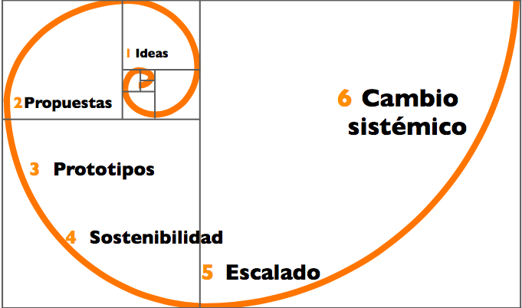

Fuente: Adaptación de la figura The process of Social Innovation (Murray et al, 2011, pág. 11))

Éstas incluyen un marco general de las distintas personas, habilidades, actividades y financiamiento que un proyecto u organización necesitará para tener éxito. La descripción detallada que esta herramienta provee ayuda para determinar dónde se encuentra uno en el proceso, y a organizar los siguientes pasos que se requiere para desarrollar la innovación.

OBJETIVO

El objetivo de esta herramienta es ayudar en la identificación de las etapas del proceso de innovación ay de las necesidades y requerimientos que se deben tener en cuenta en cada fase.

PASOS
La aplicación de esta herramienta es complicada ya que demanda un gran esfuerzo de análisis. Sin embargo, realizarla al inicio del proyecto, cuando todavía se está gestando la idea ayudará a poder tener un control de las diferentes fases del proyecto y saber qué se necesita y en qué se que se tiene que poner energías. Los pasos que se aconsejan seguir son:
- Identificar un espacio cómodo donde se pueda completar la ficha sin interrupciones.
- Buscar las preguntas claves que ayudarán a completar la ficha. La técnica de lluvia de ideas que se presenta en este documento (ficha 21) puede ayudar a completar esta herramienta.
- Consultar documentación clave de organizaciones de referencia en temas de innovación social y emprendimiento social.
- Buscar el feed-back de expertos o personas que puedan estar cerca. Es importante tratar de conseguir el feed-back de población objetivo y grupos de interés. Para ello, se puede utilizar la ficha sobre realización de entrevistas o conducción de grupos focales que forma parte de este documento (ficha 10).
- Tener a mano el documento y consultarlo a medida que se avanza en el desarrollo del proyecto.

CONSEJOS
- Se aconseja dedicar el tiempo necesario para completar esta ficha. El tiempo que se utilice será una inversión para ahorro de recursos (tiempo, humanos y financieros) para el futuro.
- Usa esta hoja de trabajo para saber en qué punto te encuentras en el proceso y si has considerado todos los aspectos relevantes. Esta verificación puede ayudar a identificar qué cosas necesitan atención especial. Este esquema es útil para saber qué herramientas y actividades pueden ser de utilidad en cada etapa.
- Busca el apoyo de personas expertas o personas cercanas, si lo consideras necesario. Recuerda, dos cabezas piensan más que una.

ESQUEMA VISUAL

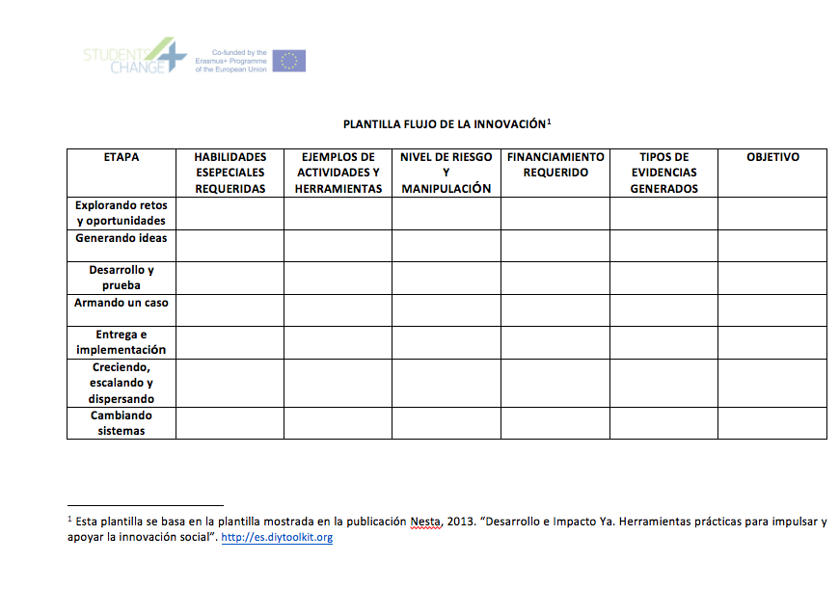

Plantilla descargable.

REFERENCIAS

NESTA. Desarrollo e Impacto Ya. Herramientas prácticas para impulsar y apoyar la innovación social. DYI. http://es.diytoolkit.org

Clúster Audiovisual Galego. El Sistema de Gestión la Innovación http://www.clag.es/innovacion/files/e_04.pdf

Comisión Europea, 2013. Guía para la Innovación Social. Traducido al español en Principado de Asturias http://movil.asturias.es/Asturias/descargas/PDF_TEMAS/Asuntos%20Sociales/guia_innovacion_social.pdf

Nesta es una fundación británica experta en temas de innovación social e innovación pública con alcance internacional.

